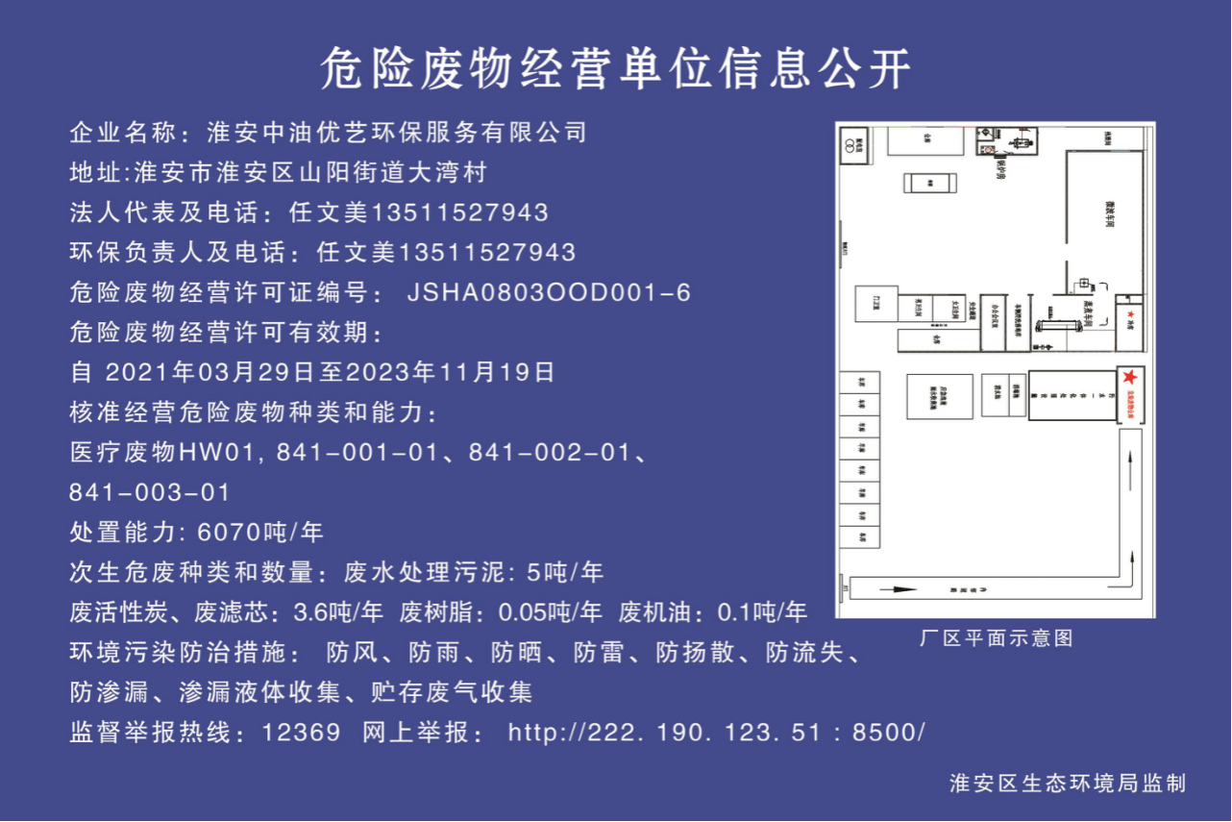
江苏省危险废物经营单位信息公开(一季度）
企业名称 | 经营种类 | 利用处置能力（吨/年） | 危险废物接收量（吨） | 危险废物实际利用处置量（吨） | 次生危险废物种类及编号 | 次生危险废物实际生产量（吨） | 次生危险废物去向 | 存在危险废物相关问题及整改情况 | 公示频次
淮安中油优艺环保服务有限公司 | 医疗废物（HW01） | 6070 | 1476.84 | 1476.84 | 废活性炭/废滤芯900-041-49 | 0.598 | 危废库贮存 | 无 | 1季度/次
 |  |  |  |  | 废水污泥772-006-49 | 0.95 | 危废库贮存
 |  |  |  |  | 废机油900-214-08 | 0 | /
 |  |  |  |  | 废树脂900-015-13 | 0 | /
江苏省危险废物经营单位信息公开(二季度）
企业名称 | 经营种类 | 利用处置能力（吨/年） | 危险废物接收量（吨） | 危险废物实际利用处置量（吨） | 次生危险废物种类及编号 | 次生危险废物实际生产量（吨） | 次生危险废物去向 | 存在危险废物相关问题及整改情况 | 公示频次
淮安中油优艺环保服务有限公司 | 医疗废物（HW01） | 6070 | 2585.03 | 2585.03 | 废活性炭/废滤芯900-041-49 | 0.699 | 危废库贮存 | 无 | 1季度/次
 |  |  |  |  | 废水污泥772-006-49 | 0.41 | 危废库贮存
 |  |  |  |  | 废机油900-214-08 | 0 | /
 |  |  |  |  | 废树脂900-015-13 | 0 | /
江苏省危险废物经营单位信息公开(三季度）
企业名称 | 经营种类 | 利用处置能力（吨/年） | 危险废物接收量（吨） | 危险废物实际利用处置量（吨） | 次生危险废物种类及编号 | 次生危险废物实际生产量（吨） | 次生危险废物去向 | 存在危险废物相关问题及整改情况 | 公示频次
淮安中油优艺环保服务有限公司 | 医疗废物（HW01） | 6070 | 1530.29 | 1530.29 | 废活性炭/废滤芯900-041-49 | 0.483 | 委外：华科环保  剩余：危废库贮存 | 无 | 1季度/次
 |  |  |  |  | 废水污泥772-006-49 | 0 | 委外：华科环保
 |  |  |  |  | 废机油900-214-08 | 0.0327 | 危废库贮存
 |  |  |  |  | 废树脂900-015-13 | 0 | /

